EXPEDIENTE INDICAÇÃO Nº 504/2026
DATA 10/04/2026
Protocolo N° 3065/2026

Visita técnica para verificar superaquecimento de lâmpadas de iluminação pública ao longo da Rua Roma, no Jardim Itália.
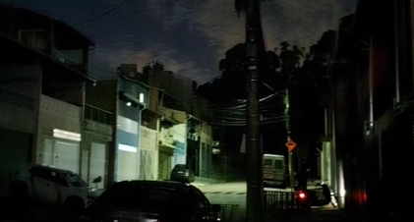
CONSIDERANDO que o funcionamento irregular de equipamentos de iluminação pode indicar falhas técnicas que necessitam de verificação;
CONSIDERANDO que o superaquecimento pode comprometer a durabilidade das lâmpadas e a segurança da rede elétrica;
CONSIDERANDO a importância de inspeção técnica para garantir eficiência e segurança do sistema de iluminação pública.
Assim sendo,
INDICO ao Excelentíssimo Senhor Prefeito Municipal, como permite o Regimento Interno, que determine providências quanto a Visita técnica para verificar superaquecimento de lâmpadas de iluminação pública ao longo da Rua Roma, no Jardim Itália.

Sala das Sessões, 10 de abril de 2026.

FABIANO SOARES DE LIMA
VEREADOR

DÊ-SE CIÊNCIA AO LEITURA PROCEDIDA NA
DOUTO PLENÁRIO SESSÃO DE 14-04-26

ELISEU NOTÁRIO ALVES ELISEU NOTÁRIO ALVES
PRESIDENTE PRESIDENTE

